Date du jour : mardi 28 avril 2020
1/ Titre : La cuisine de grammaire (15 minutes) : Recopie les deux phrases puis fais l’exercice.

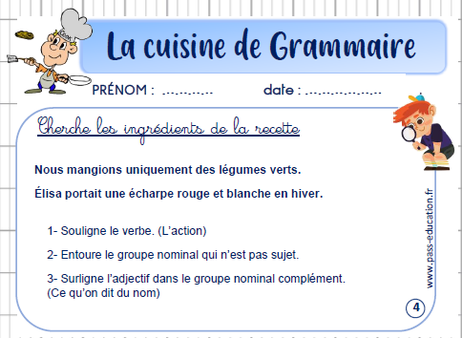

2/ Défi « vocabulaire ».( 15 min)
Rappelle-toi du mot « boulevard » déjà rencontré dans la poésie « l’École ».
Réponds à la question suivante :
Pourquoi ce mot a-t-il été inventé au Moyen-Âge ?

Éléments de réponse ( À CACHER DURANT LA RECHERCHE) :
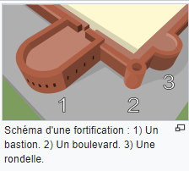 Sur « Wikipédia » on trouve ce schéma.

Dans le dictionnaire (Larousse ) sur l’histoire des mots on trouve cela :
En 1350, le mot « boulevard » est un rempart de terre et de madriers (planche de bois).
Le rempart entourait la ville. Il servait à la protéger des ennemis. Voilà pourquoi on a inventé le mot « boulevard ».

3/ Lecture-compréhension (45 minutes) :Objectif : comprendre un texte descriptif
Titre : « La tapisserie de Bayeux »
Consigne : « Lis le texte et regarde les 3 documents puis réponds aux questions de l’autre page sans réécrire les questions (indique le numéro de la question uniquement) ».
(La « mise en commun » / correction et lecture-fluidité se fera jeudi.)

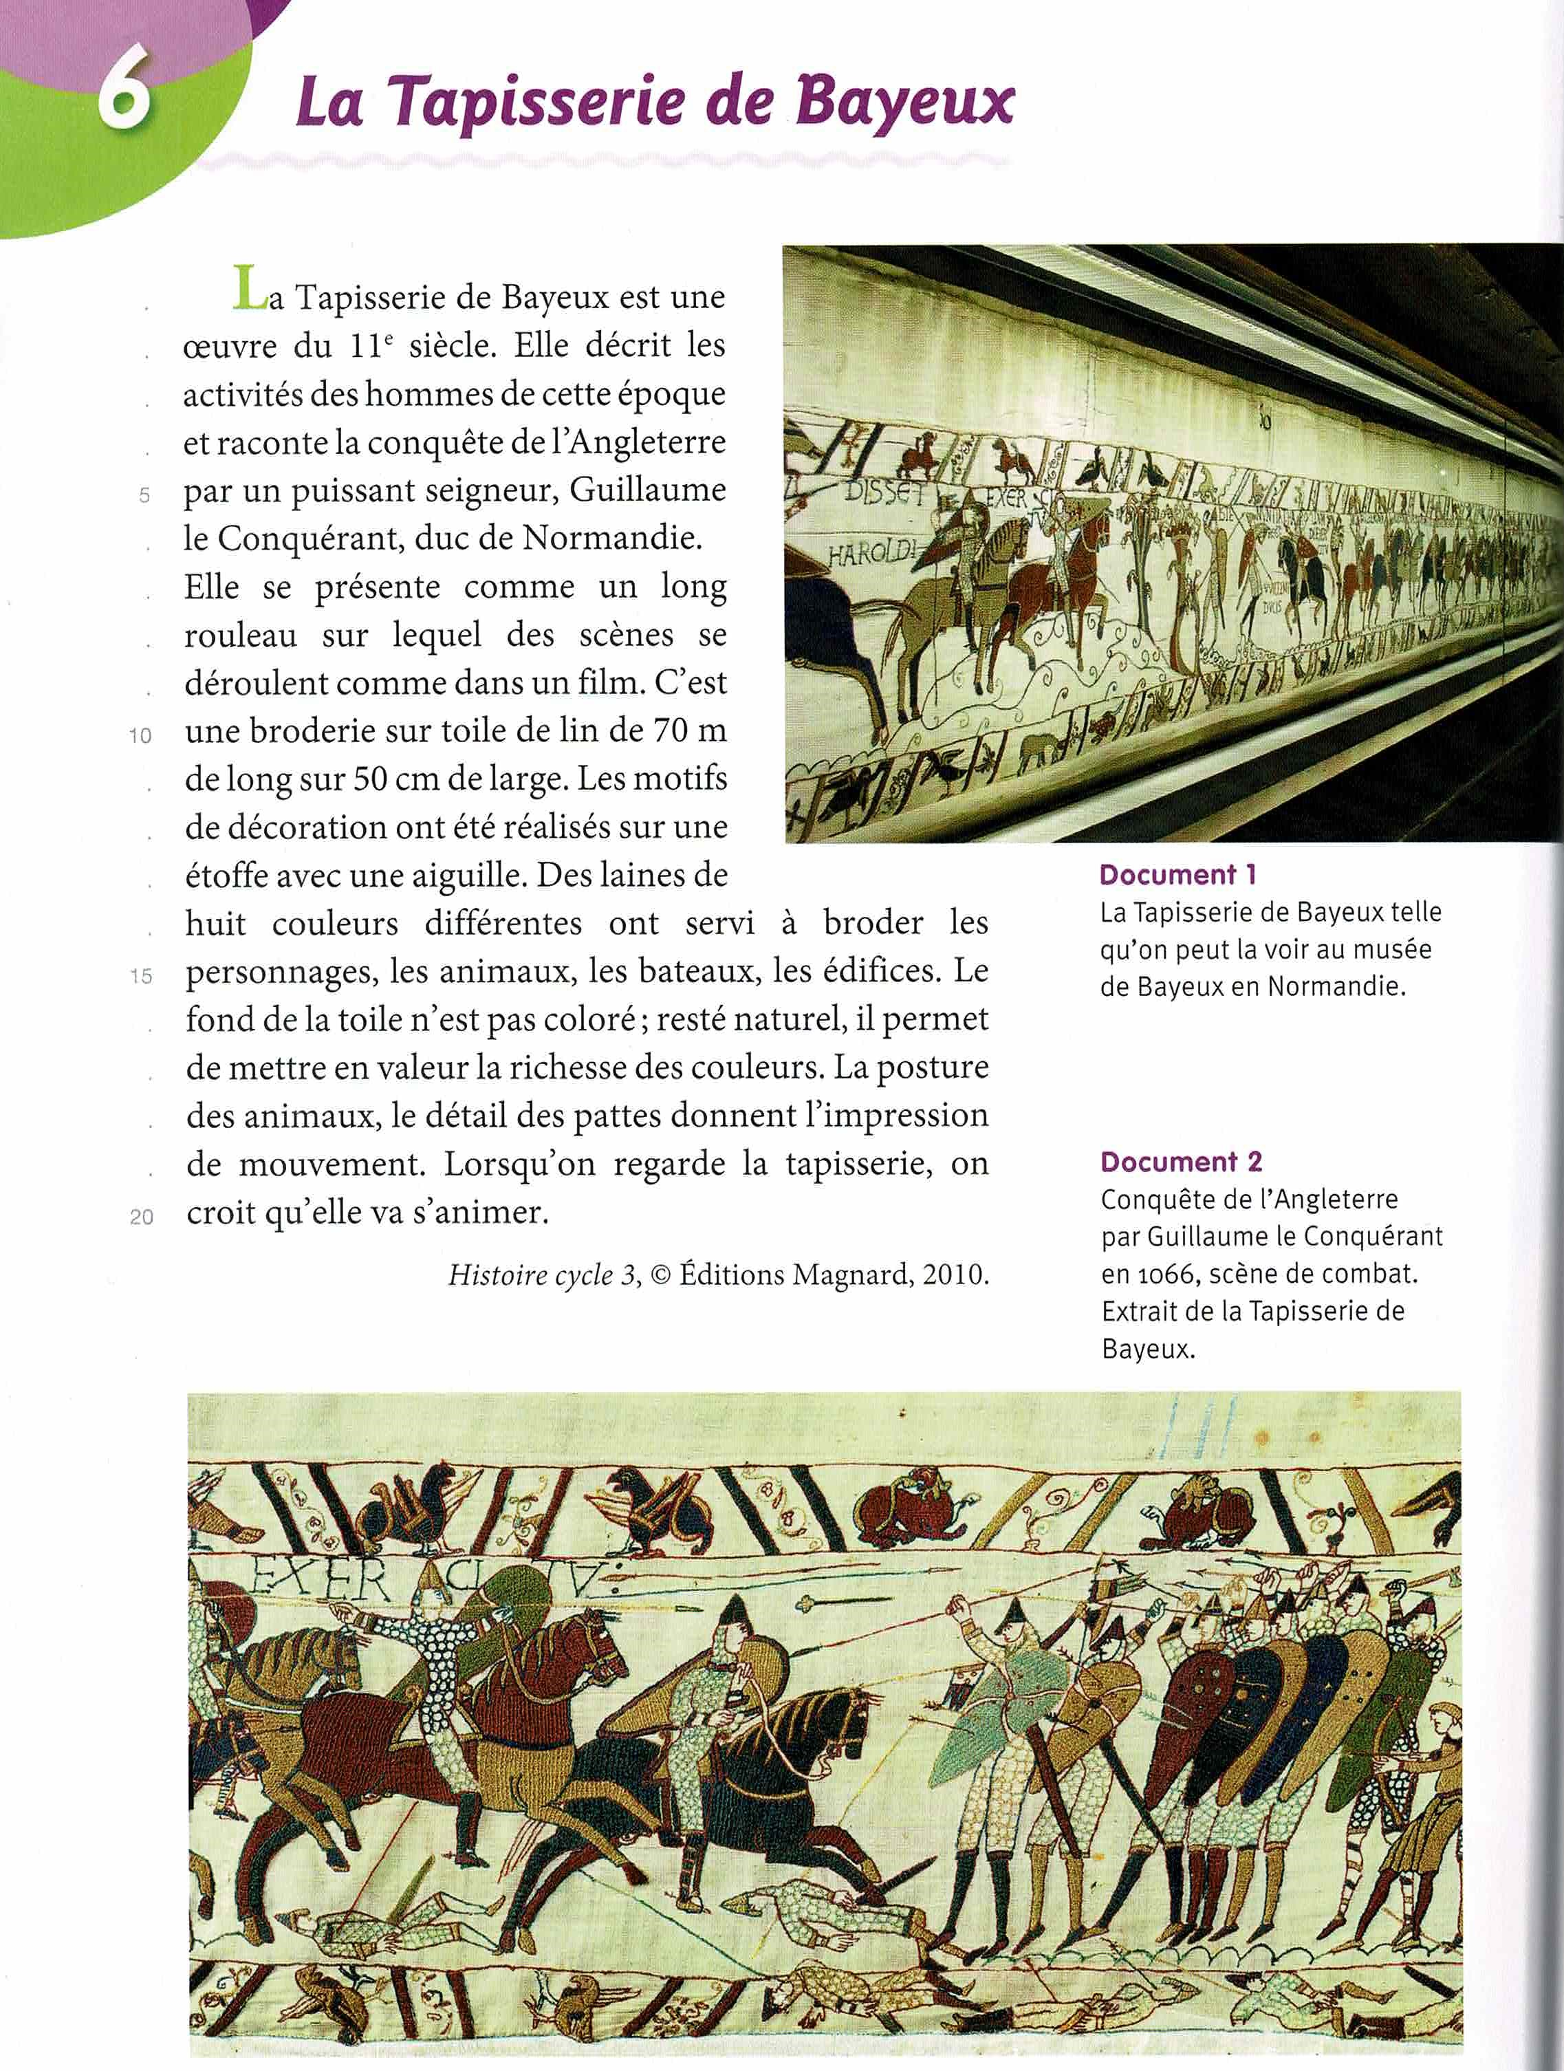

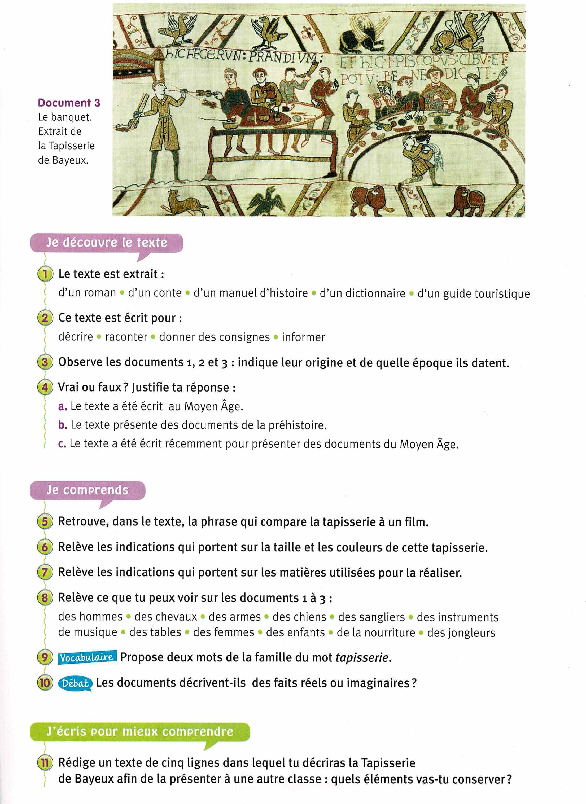

4) Calcul mental : La multiplication à trous des tables de 6 et 7 (25 minutes)
1er temps : Si c’est nécessaire, révise bien tes tables.
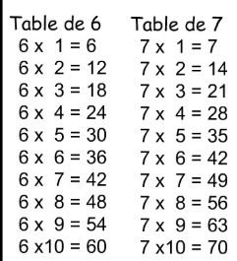

2ème temps : Fais-toi interroger par quelqu’un sous la forme de multiplications à trous.
Si tu préfères tu peux t’entraîner sur le lien suivant, ou bien le faire juste après.
https://calculatice.ac-lille.fr/spip.php?rubrique2 (puis va à « tables x6 »et clique sur « opérations à trous ».Entraîne toi puis va à « table x7 » , clique sur « opérations à trous » et entraîne-toi ).

5 ) Maths : Problème à plusieurs étapes ( 30 min) -Révision/ bilan
1er temps : Relis la leçon déjà vue.
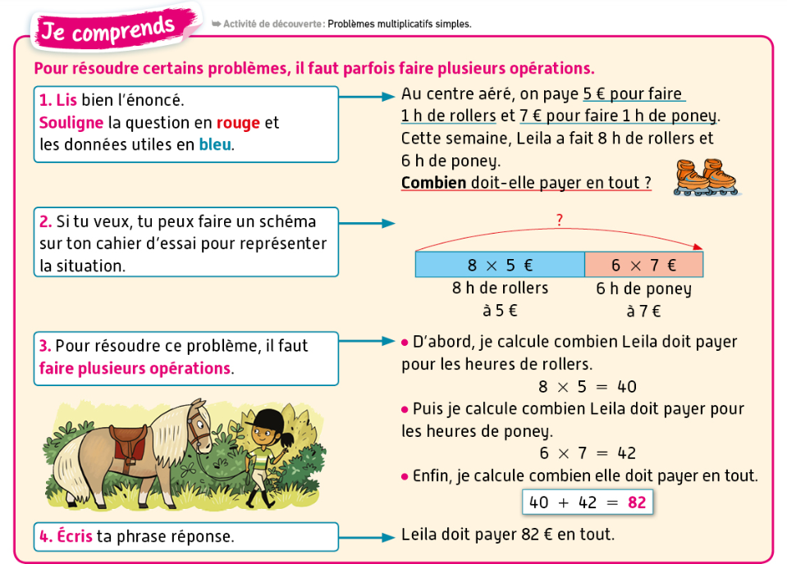

Remarque : Regarde bien comment on écrit ce nombre en lettres.

2ème temps : Bilan

2ème temps : Bilan
Résous les problèmes suivants dans ton cahier puis envoie-moi tes résultats.
Tu dois t’aider d’un schéma pour résoudre ou vérifier tes résultats.
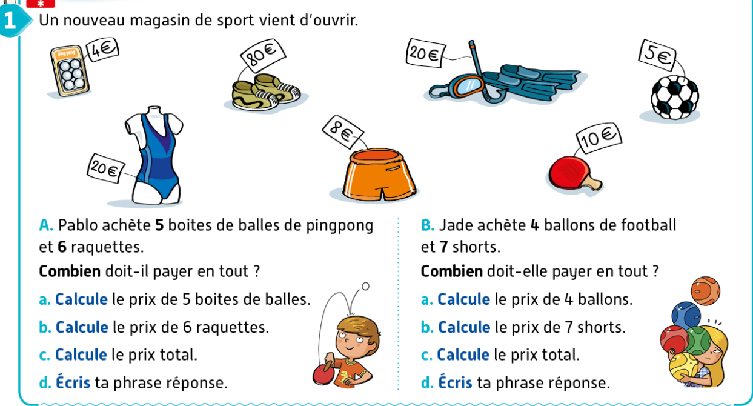

Remarque : Pour m’envoyer les résultats, vous pouvez prendre une photo du cahier de votre enfant (avec le schéma c’est mieux) ou m’envoyer les résultats de la façon suivante :
Résultats dans l’ordre suivant.
Aa- Ab-Ac-Ad-Ba-Bb-Bc-Bd.
Par exemple:
56-32-44-44-57-45-98-98
Donc à la réponse A a , 5 boites de balles coûtent 56 euros.

6/ : Défi sciences n°5 « Les changements d’états de l’eau »
Écris « Défi science 4 : À quelle température exacte l’eau solide fond-elle en eau liquide ? »
Quelle expérience peux-tu faire ? (Dis ton idée à un adulte .)

Je te propose cette expérience : (Tu dois être surveillé par un adulte pour cette expérience.)
Il te faut : un bac à glaçon, de l’eau (liquide) et un gobelet et un thermomètre. (Si tu n’en as pas, ça n’est pas grave, il y a une image dans « éléments de réponse ».)
Place un bac à glaçon rempli d’eau liquide dans un congélateur. Attends que tes glaçons se forment complètement.
Tu as alors obtenu de l’eau solide.
Maintenant, prends les glaçons et mets-les dans un gobelet. Attend qu’ils commencent à fondre et mets le thermomètre dans le gobelet. Lis la température sur le thermomètre.
Que peux-tu en déduire ? À faire à l’oral.

Éléments de réponse : Lorsque tu prends la température d’un glaçon en train de fondre , tu peux lire la température de 0 degré sur le thermomètre.

On peut aussi réaliser l’expérience inverse

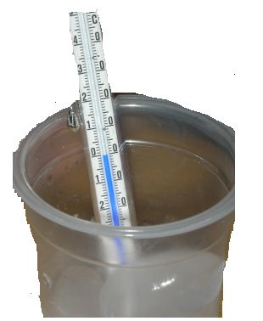
Ça s’appelle la FUSION de l’eau
En sortant des glaçons du congélateur, la température extérieure (étant plus chaude que 0 degré) va permettre au glaçon de se réchauffer au fur et à mesure. Quand il atteint 0 degré, alors il commence à se transformer en eau liquide. Il fond.

7/ Anglais : Faire l’activité du jour 2 (voir le travail au-dessous de « voici le travail de la semaine du 27 avril au 30 avril).

8/ Activité « Questionner le temps : le Moyen Âge » : À faire à l’oral. ( 20 min)
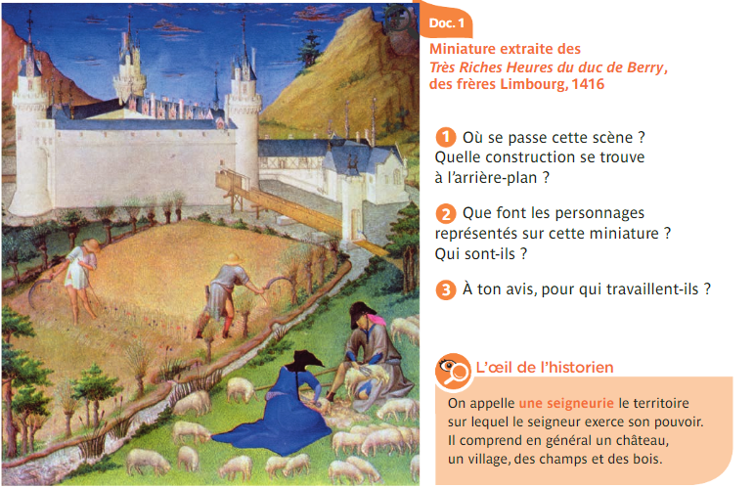

Éléments de réponse :
Le document est une miniature. C’est une peinture représentant des personnes, une illustration (image) dans un livre.
